9. Практическая работа 9 «Работа с системой контроля версий Git»
9.1. Задание 1.
Пройти 4 уровня из раздела «Введение», 4 уровня из раздела «Едем дальше» и 4 уровня на вкладке «Удаленные репозитории» из раздела «Push & Pull» в игре Learn Git Branching.
9.1.1. Решение уровней раздела «Введение»
Прошла 1 уровень раздела «Введение» (Рисунок 1).
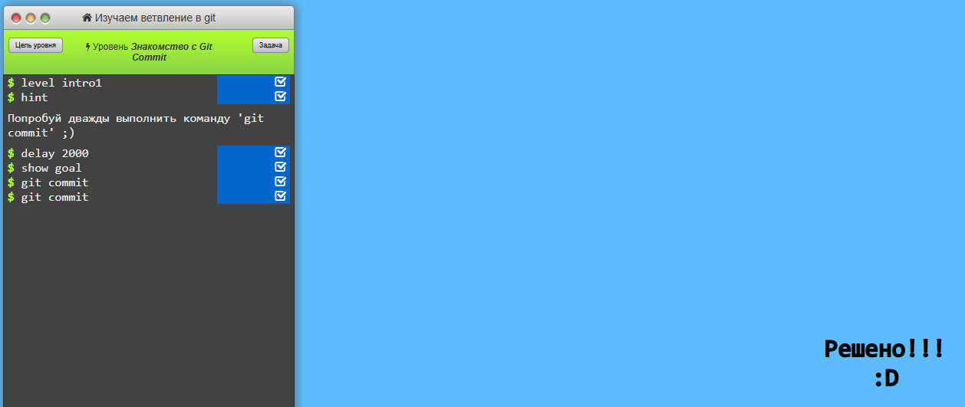
Рисунок 1 - Решение 1-го уровня
Используемые команды git commit, git commit (создание двух коммитов).
Прошла 2 уровень из раздела «Введение» (Рисунок 2).
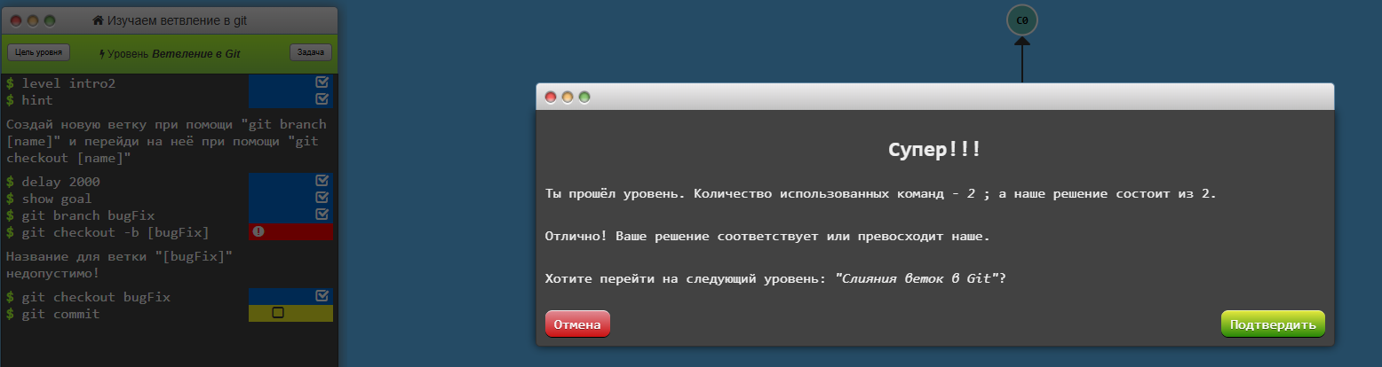
Рисунок 2 - Решение 2-го уровня
Используемые команды: git branch bugFix, git checkout bugFix (создала и переключилась на новую ветку bugFix).
Прошла 3 уровень из раздела «Введение» (Рисунок 3).
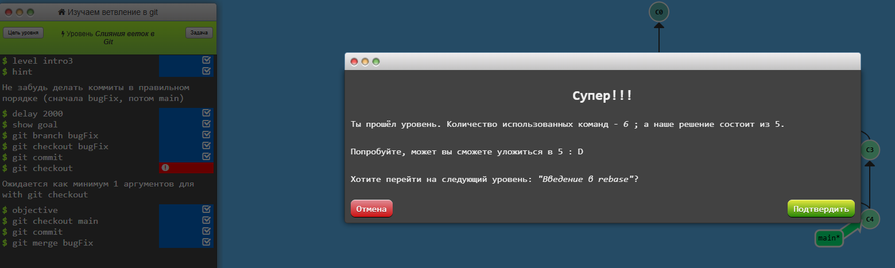
Рисунок 3 - Решение 3-го уровня
Используемые команды: git commit; git checkout main; git commit; git merge bugfix (Объединила изменения из двух разных веток. Использовала команду git merge).
Прошла 4 уровень из раздела «Введение» (Рисунок 4).
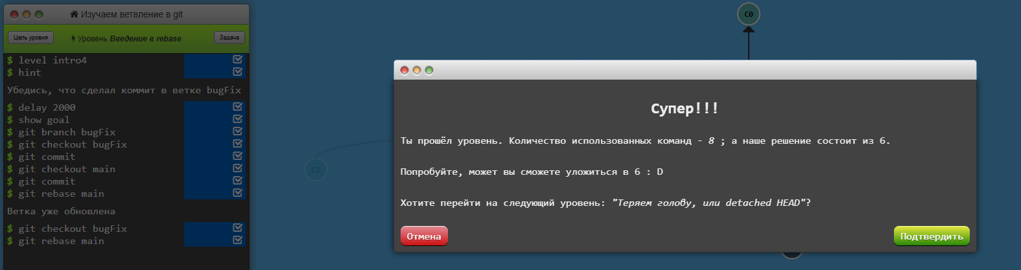
Рисунок 4 - Решение 4-го уровня
Используемые команды: git commit; git checkout main; git commit; git checkout bugfix; git rebase main (Второй способ объединения изменений в двух ветках. При «rebase» Git копирует набор коммитов и переносит их в другое место).
9.1.2. Раздел «Едем дальше»
Прошла 1 уровень из раздела «Едем дальше» (Рисунок 5).
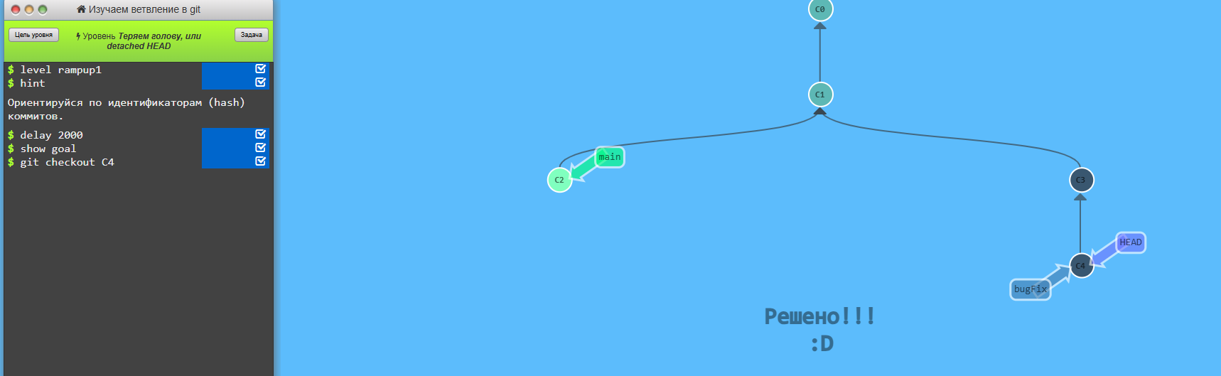
Рисунок 5 - Решение 1-го уровня
Используемые команды: git checkout C4 (Отделила HEAD от ветки bugFix и присвоила его последнему коммиту в этой же ветке).
Прошла 2 уровень из раздела «Едем дальше» (Рисунок 6).
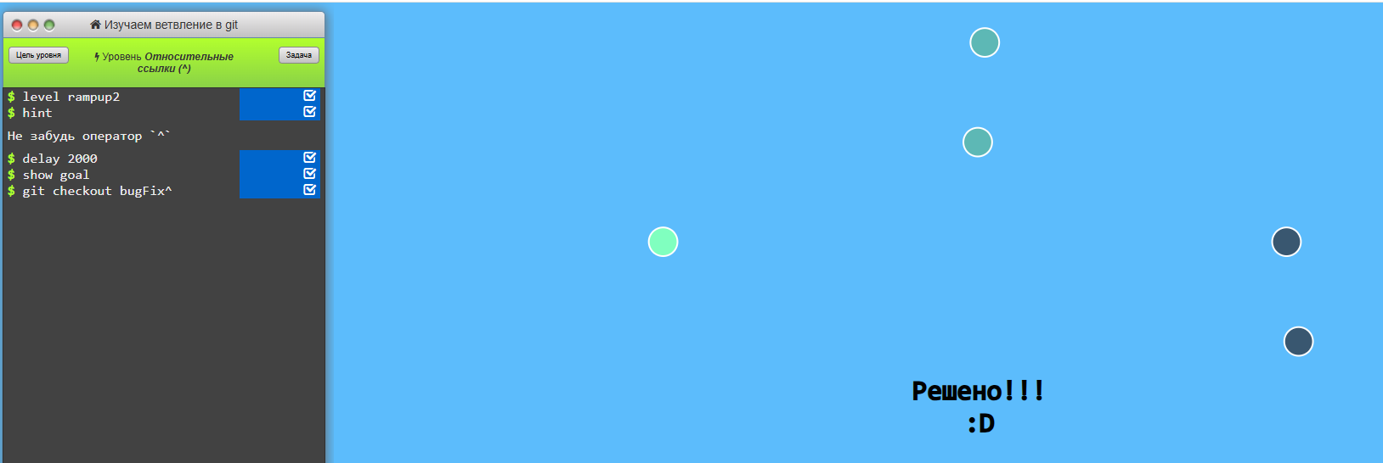
Рисунок 6 - Решение 2-го уровня
Используемые команды: git checkout HEAD^ (Переместила на первого родителя ветки).
Прошла 3 уровень из раздела «Едем дальше» (Рисунок 7).
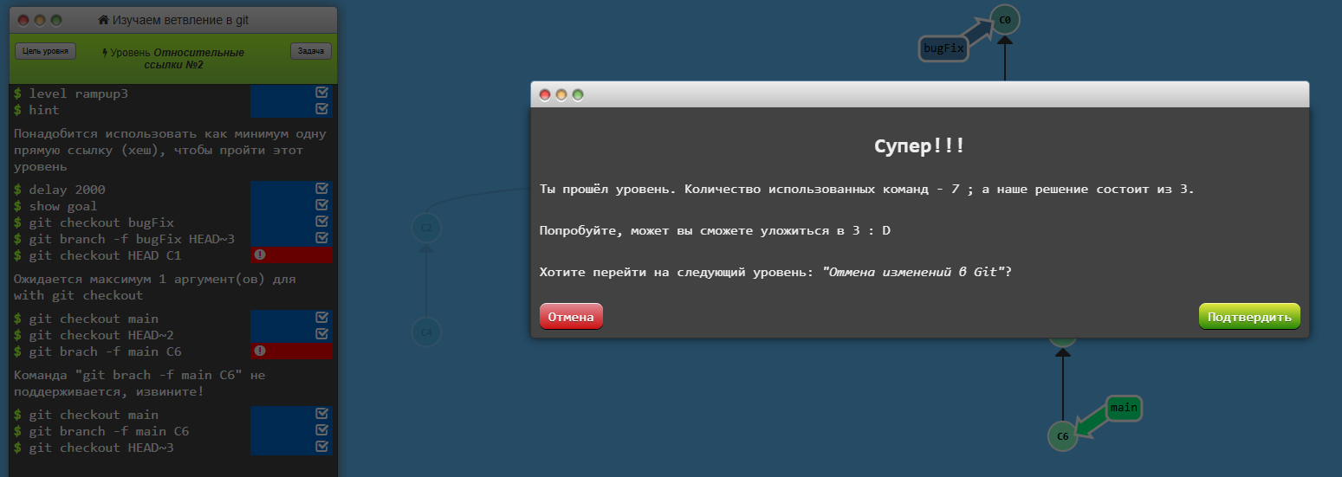
Рисунок 7 - Решение 3-го уровня
Используемые команды: git branch -f main C6; git checkout HEAD~1; git branch -f bugfix HEAD~1 (Создала ветку main с именем C6. Перешла к предыдущему коммиту, создала ветку bugFix с именем, соответствующим предыдущей ветке HEAD~1).
Прошла 4 уровень из раздела «Едем дальше» (Рисунок 8).
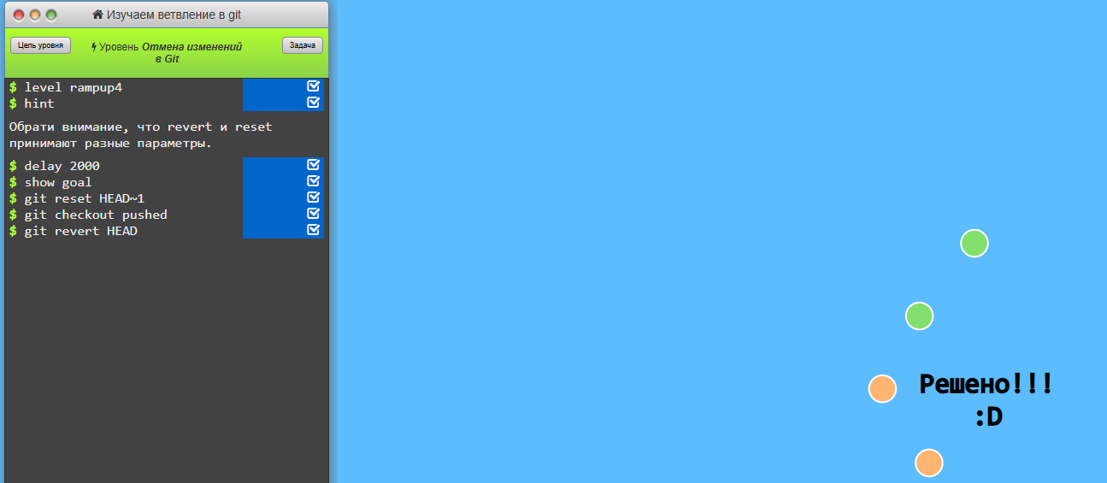
Рисунок 8 - Решение 4-го уровня
Используемые команды: git reset HEAD~1; git checkout pushed; git revert HEAD (Заменила файлы в рабочей копии на файлы предка переданного коммита, далее создала коммит, чтобы сохранить изменения, вернулась к прежнему состоянию файлов в рабочей области).
Вкладка «Основы» завершена (по заданию) (Рисунок 9).
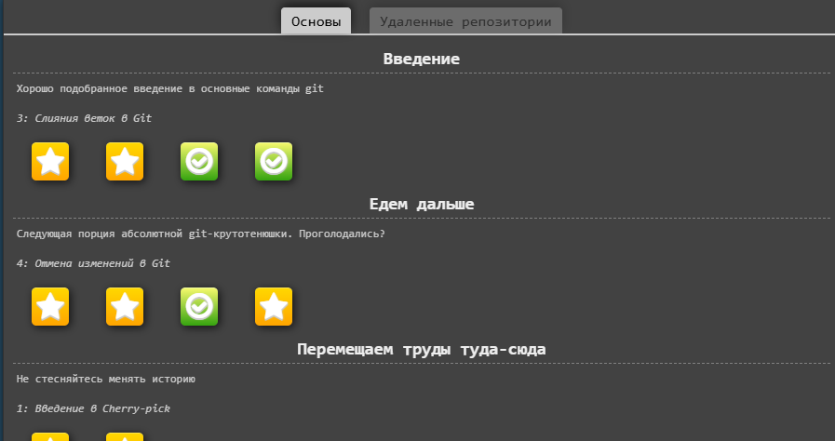
Рисунок 9 - Вкладка основы
9.1.3. Раздел «Push&Pull» на вкладке «Удаленные репозитории»
Прошла 1 уровень из раздела «Push&Pull» (Рисунок 10).
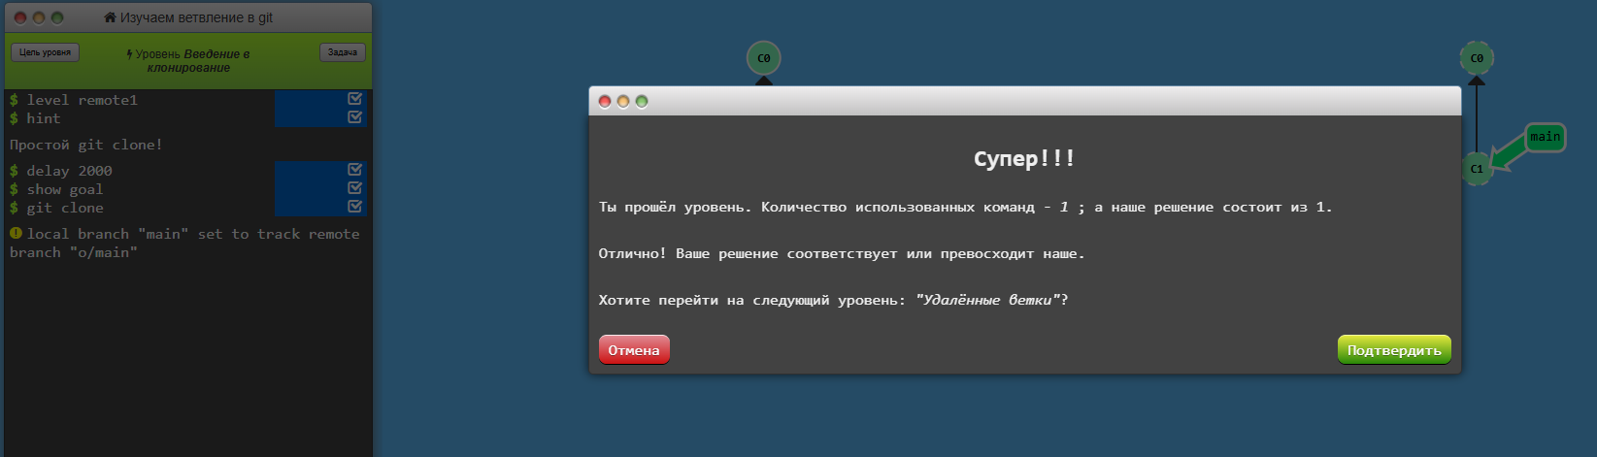
Рисунок 10 - Решение 1-го уровня
Используемые команды: git clone (Создала клон репозитория).
Прошла 2 уровень из раздела «Push&Pull» (Рисунок 11).
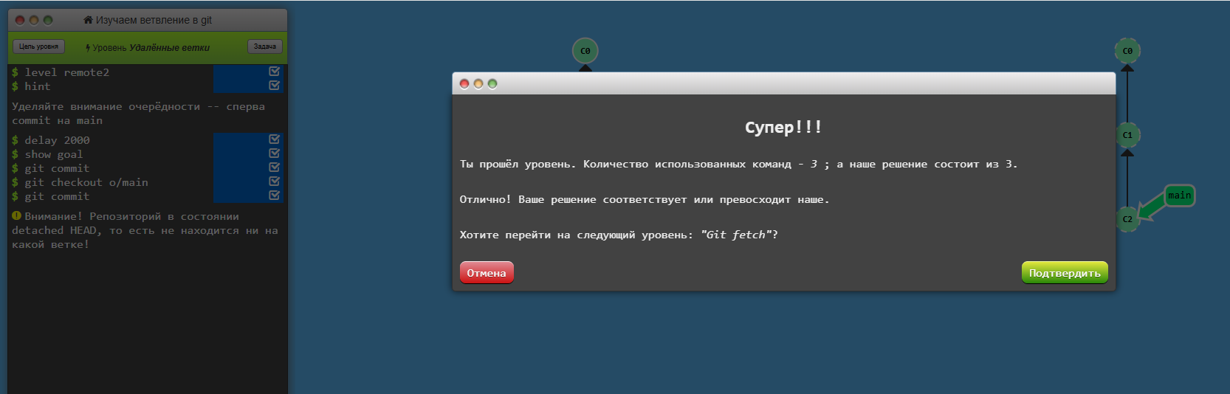
Рисунок 11 - Решение 2-го уровня
Используемые команды: git commit; git checkout o/main; git commit (Создала коммит, перешла к удаленным веткам, создала коммит).
Прошла 3 уровень из раздела «Push&Pull» (Рисунок 12).
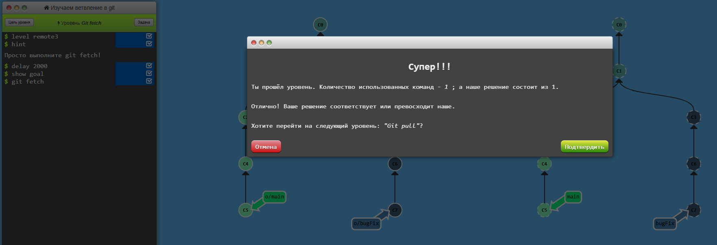
Рисунок 12 - Решение 3-го уровня
Используемые команды: git fetch (Загрузила актуальные данные из удалённого репозитория в локальное хранилище).
Прошла 4 уровень из раздела «Push&Pull» (Рисунок 13).
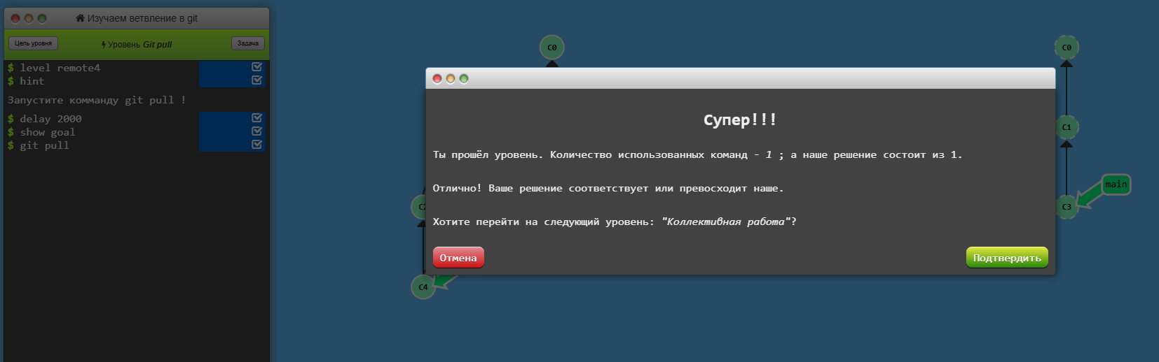
Рисунок 13 - Решение 4-го уровня
Используемые команды: git pull (Загрузила последние изменения из удалённого репозитория, и команда автоматически слила их с текущей локальной веткой).
Задание 2.
